一家人最紧要系整整齐齐！

[有理儿有面](javascript:void(0);)

**有理儿有面**

微信号 youli-youmian

功能介绍 你说是不是

2019-09-13[原文](https://mp.weixin.qq.com/s?__biz=Mzg3MjEyMTYyNg==&mid=2247484231&idx=1&sn=f8ba7790f23671ca588a7872bbe8cf36&chksm=cef55732f982de243c84ef7007f7d3abadebd25890368000f9cd1ee4687c07ab7b6ced84b661&scene=27#wechat_redirect&cpage=95)

收录于话题

今年的中秋，对于中国人来说，“团圆”的意义更显深刻和珍贵。

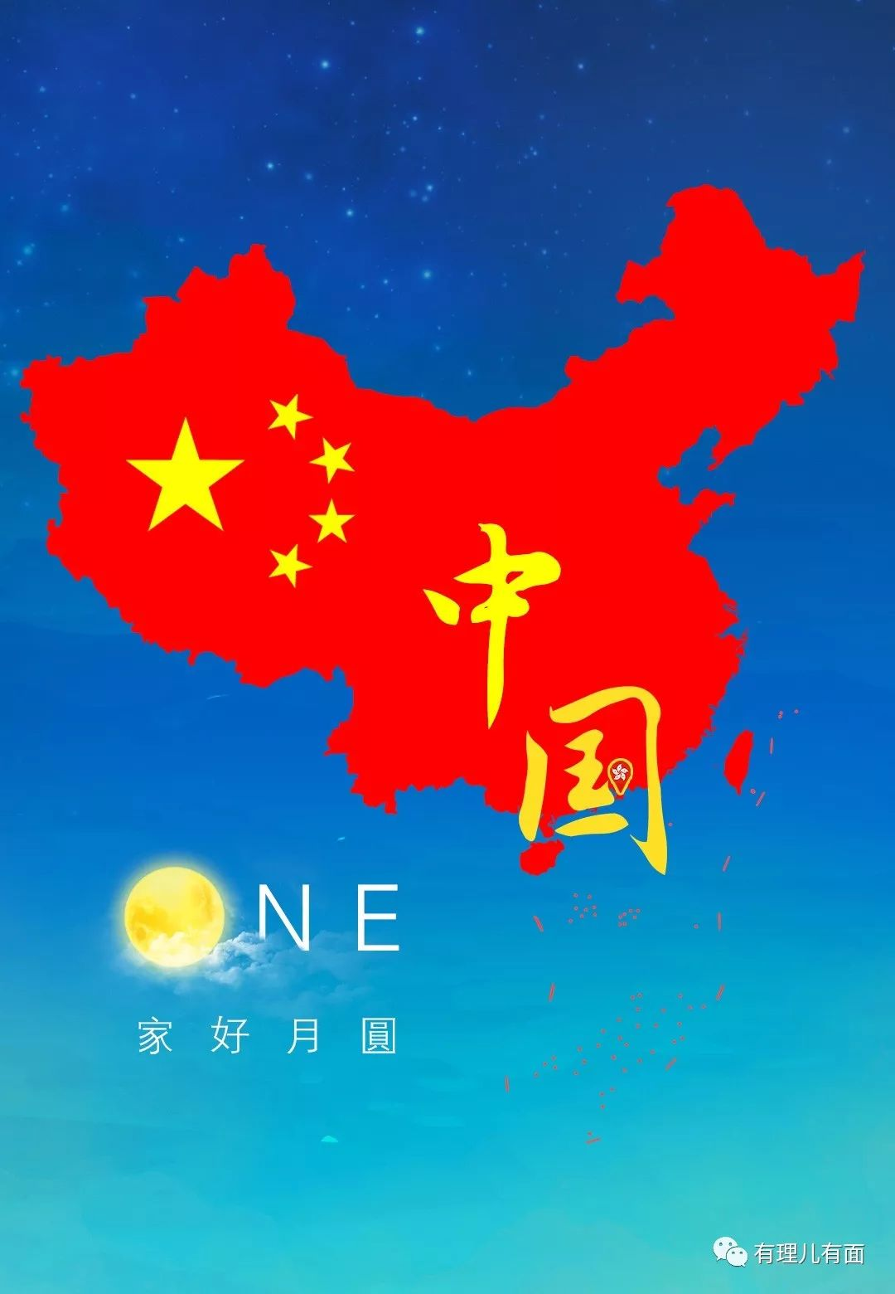

过一个团圆祥和的中秋节，是疲惫3个月的内地和香港人共同的心愿。

**“月光光，照地堂”，**这一首香港流传已久的童谣，唱出的是中华民族独一无二的“中秋味道”。

每到中秋佳节，无论是香港还是内地人，亲友间互赠月饼是必不可少的传统项目。因为月饼不仅是中秋记忆的载体，更是团圆祥和、凝聚人心的力量。

其实，香港的月饼文化与内地一样由来已久，也同样有自己的特色。这就是中华民族的文化魅力。

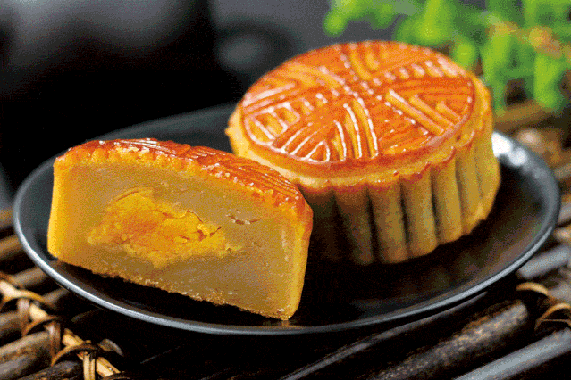

香港月饼创造的辉煌数不胜数，**如今大热的“流心”“奶黄”“冰皮”三种月饼，都是香港首创。**除此之外，传统月饼也始终在香港月饼界占据着一席之地。月饼对于香港而言，有着近乎神圣的传统意义。

你可能想象不到，香港人为了吃月饼，竟在几十年前就发明了**“月饼分期付款”**。早在上个世纪50年代，香港普通市民要拿一笔钱买一批月饼送人，并不是件容易的事。当时，有聪明的商家推出了一年12期、按月分期供款的购买模式——供月饼会。

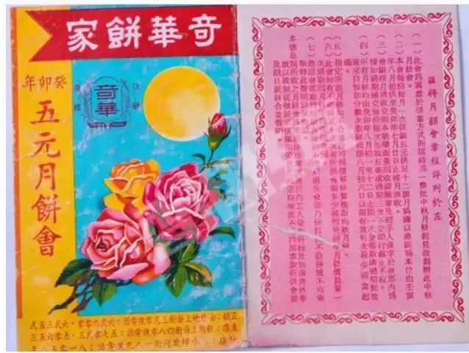

与供房一样，普通香港市民都会选择“供月饼会”，期限一年，你可以选择供一份（一般是十盒月饼），也可以供半份（一般是五盒月饼），到中秋就可以提货了。

以1958年的奇华月饼推出的分期预付计划为例，一个打工仔每个月只需要供5块钱港币，一连供12期，就可以购买9盒月饼，其中包括双黄莲蓉、蛋黄莲蓉、纯正莲蓉和金华火腿等口味。

香港非常有名的电影《岁月神偷》中，有一段情节就是在讲香港的月饼文化。电影里，住在深水埗的大耳牛一家都很重视“供月饼会”。

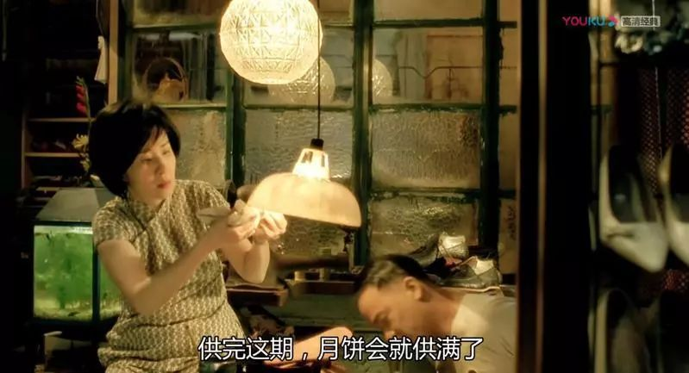

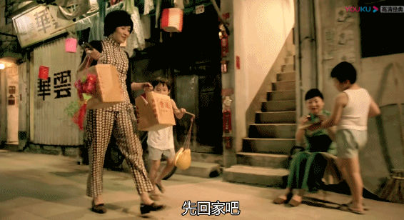

每年供的月饼大部分是要拿去送朋友、送亲戚，分到自家就剩每人半块的量了。

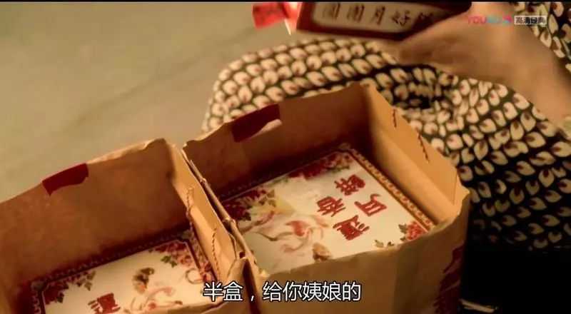

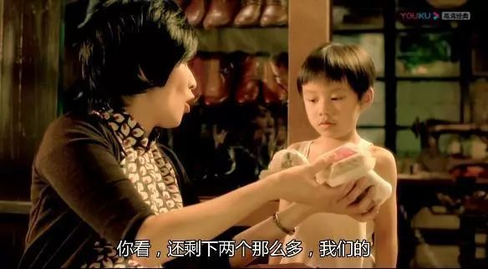

熊孩子大耳牛吃不到他最想吃的双黄莲蓉月饼，就想法子去卖假冒签名的明星照片，偷偷供下了半份月饼，直到无钱续供，被讨要上门才“东窗事发”，被老爸痛骂。

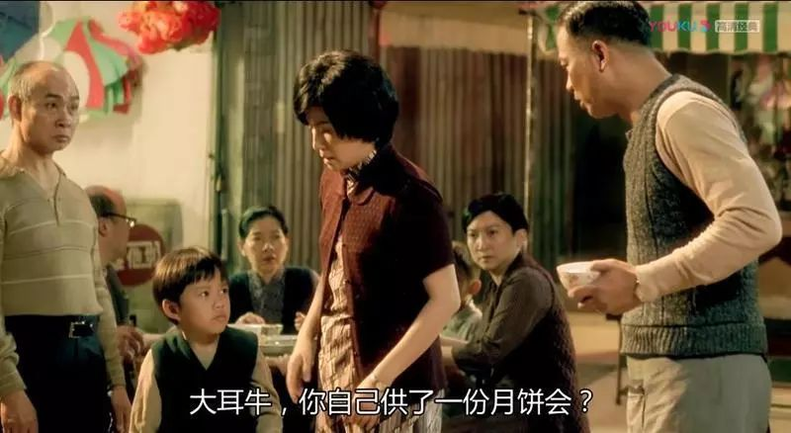

大耳牛大哭道：“我要自己吃光一盒双黄莲蓉月饼！”

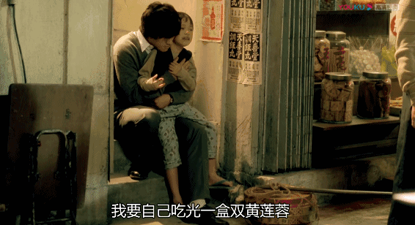

**这份中秋味道，任何时候，香港人都不会忘。当然，内地人也不会忘，香港人对国家、对人民的至高情怀。**

比如，低调的香港“美心大小姐”伍淑清与美心旗下的流心奶黄月饼一起成为了这个中秋的“当红炸子鸡”。

9月10日，伍淑清以香港各界妇女联合协进会监察顾问的身份亮相联合国人权理事会，告诉世界香港目前的真实情况，向世界传达大部分香港市民的心声。

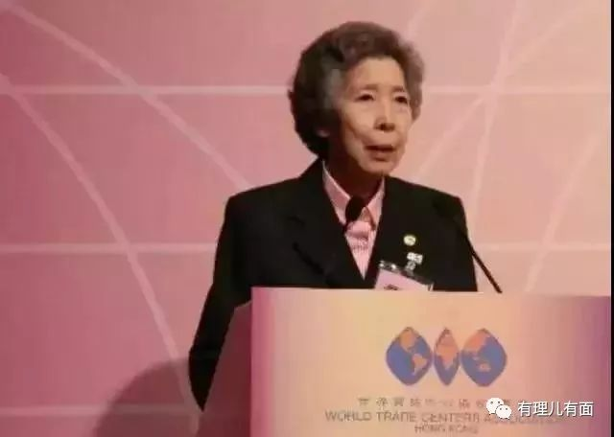

伍淑清向来低调，此前，公众对她或许并不熟悉。她除了是香港美心集团创始人伍沾德的长女，也是内地首家中外合资企业、北京航空食品有限公司的创始人。她被外界称为“美心大小姐”的同时，还有“001小姐”的美名。这个美名，出自“001”号合资企业许可证，而这背后还有一段动人的往事：

1979年中美建交，双方约定于1980年5月开通中美之间第一支直飞航线。但是，准备工作卡在了配餐问题上，因为美方要求航班必须有航空配餐，而当时内地还没有一家具备生产航空食品能力的企业。机缘巧合之下，伍淑清和父亲伍沾德开始与中国民航总局接触，商讨去内地做航空食品。在将近一年的谈判时间里，伍淑清去北京的次数至少有7次。最终，她协助父亲为美心集团拿下了“中华人民共和国外国投资管理委员会外资审字（1980）第一号”的许可证。1980年4月，美心集团和中国民航北京管理局成立了中国第一家合资企业——北京航空食品有限公司，它的“准生证”上写着“外资审字(1980)中外合资企业第一号”。

**1980年5月1日，中美直航如期开通，中国民航自己的航空配餐一同启航升空，中国民航从此结束了没有配餐公司的历史，和世界民航并肩竞争！**

美心对国家、对国人，始终坚定支持。所以，“美心”月饼被称为“爱国月饼 ”。

这几天，一些内地热心网友和香港的爱国爱港人士特地选择“美心月饼”，给香港多个警署尤其是近期在止暴制乱中执法压力较大的警署送上了中秋祝福。

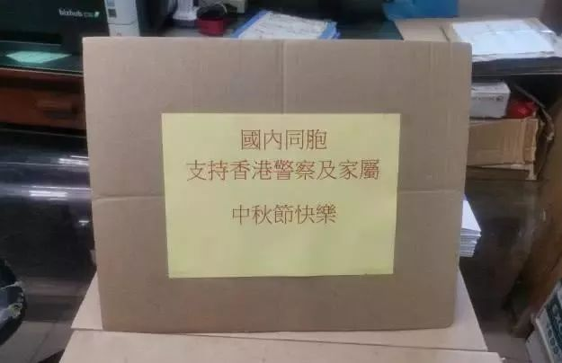

曾感动整个中国的光头警长刘sir正在其中。7月30日晚，刘sir在暴徒围堵香港葵涌警署时负伤，但之后他的正义和宽容感动了许多人。**有在现场的警嫂说：“你们送来的月饼已经不再是月饼，而是一种鼓励！”**

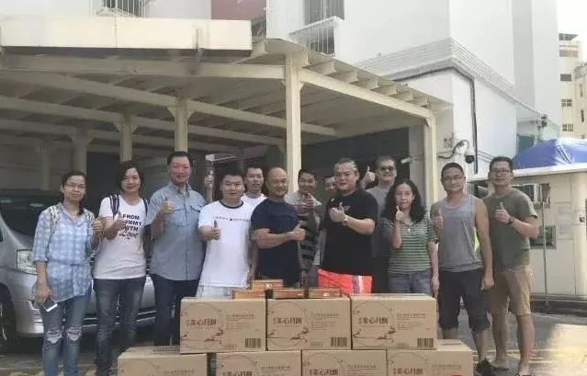

如今，不论是内地和香港，普通市民早已不需要为享用一盒月饼而省吃俭用，**这是两地人民几十年共同奋斗换来的富裕祥和的“中秋味道”。**

**我们都不愿意看到，这份家的味道，掺杂进不安和戾气。**

家和才能万事兴。就如香港电视剧的经典台词所说：**“一家人最紧要系齐齐整整！”**

**最后，祝大家中秋快乐，团圆和美！**

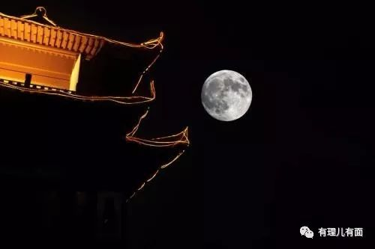

**素材来源：财经早餐、羊城派**









**关注公众号：**

**有理儿有面**

**理   性｜   揭   秘｜   探   讨**



### 精选留言

用户设置不下载评论